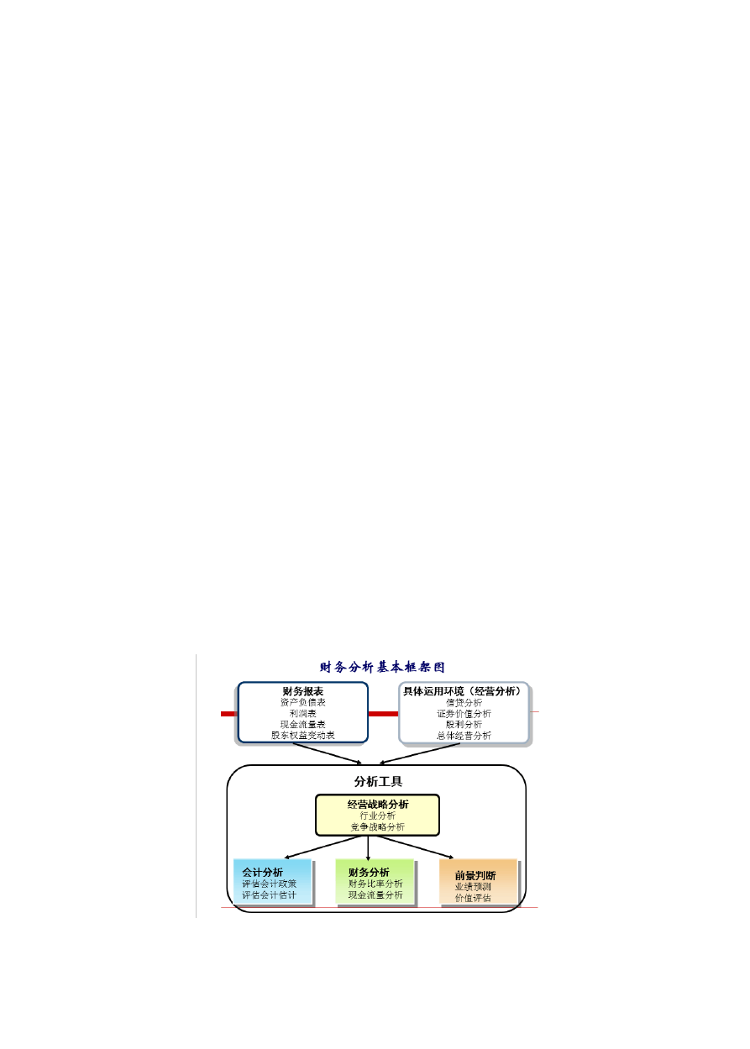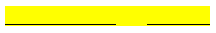

第一章 财务分析理论

1、财务分析
财务分析是以财务报表和其他资料为依据，采用一系列专门的分析技术和方法，对企业财务状况、经营成果及未来发展趋势所作的分析与评价

2、财务分析的目的
判断企业的财务运行状况和发展趋势，为企业利益相关者决策提供依据

3、财务分析的作用
- 评价财务状况、衡量经营业绩
- 揭示财务风险、判断发展趋势
- 揭示业绩差距、寻求改善途径

4、财务分析主体及目的
企业投资者：投资者主要关注企业未来的盈利能力和风险水平；股东持股比例的不同导致股东财务分析的差异
企业债权人：关心企业的偿债能力；长短期债权人的财务分析侧重点不一样
企业管理者：关心企业的盈利能力、营运能力和持续发展能力等各方面的财务信息供应商：供应商和贷款人类似，他们对企业的偿债能力和信用状况较为关注
客户：客户希望通过财务信息了解企业的销售能力和持续发展能力企业雇员：企业雇员关注企业的盈利能力与发展前景
竞争对手：对企业盈利能力、竞争战略等各方面的信息均感兴趣

5、财务分析基本框架

精品文档交流

6、财务分析评价标准经验标准
优点：相对稳定；客观

不足：并非“广泛”适用（即受行业限制）；随时间推移而变化历史标准
好处：比较可靠；具有较强的可比性
不足：比较保守；适用范围较窄（只能说明企业自身的发展变化）；当企业主体发生重大变化(如企业合并)时，就会失去意义或至少不便直接使用；企业外部环境发生突变后， 历史标准的作用会受到限制
行业标准
优点：可以说明企业在行业中所处的地位和水平（竞争的需要）；也可用于判断企业发展趋势（利润率变化）
不足：同“行业”内的两个公司并不一定是十分可比的；多元化经营带来的困难；同行业企业也可能存在会计差异

预算标准
优点：符合战略及目标管理的要求；对于新建企业和垄断性企业尤其适用不足：外部分析通常无法利用；预算的主观性，未必可靠

选择：需要分析企业的发展趋势，选择历史标准 需要分析企业预算执行情况，使用预算标准
外部分析者对企业进行独立分析，使用行业标准 债权人分析企业短期偿债能力，一般采用经验标准

第二章 财务分析方法

比较分析法、比率分析法、趋势分析法、因素分析法、Excell 分析法

1、比较分析法
- 横向比较分析法（水平分析法） 指标变动额
指标变动率
- 纵向比较分析法（垂直分析法）
根据某一期报表中各项目的比重，把握项目与总体关系及其变动情况

2、比率分析法标准比率的确定
算术平均法：将若干相关企业同一比率指标相加，再除以企业数所得出的算术平均数
综合报表法：将各企业报表中的构成某一比率的两个绝对数相加，然后根据两个绝对数总额计算的比率
中位数法

3、趋势分析法
定基指数=计算期数据/固定基期数据；环比指数=计算期数据/上一期数据

精品文档交流

4、因素分析法
（1）连环替代法（例）

实际指标：80%×98%×30%=23.52% 基期指标：82%×94%×22%=16.96% 分析对象：23.52%-16.96%=6.56%
基期指标：82%×94%×22%=16.96%
替代第一因素：80%×94%×22%=16.54% 替代第二因素：80%×98%×22%=17.25% 替代第三因素：80%×98%×30%=23.52%
计算各因素对总资产报酬率的影响程度：
- 总资产产值率的影响：
16.54%-16.96%=-0.42%
- 产品销售率的影响：
17.25%-16.54%=0.71%
- 销售利润率的影响：
23.53%-17.25%=6.27%
最后检验分析结果：
-0.42%+0.71%+6.27%=6.56%

（2）差额计算法

若某经济指标P同时受a、b、c三个指标影响， 各指标相互关系如下：

计划指标：P
0
= a × b × c
0 0 0

实际指标：P = a × b × c
1 1 1 1

a变动对P的影响：d
1
= (a
1
- a ) × b × c
0 0 0

b变动对P的影响：d
2
= a ×(b − b ) × c
1 1 0 0

c变动对P的影响：d
3
= a × b ×(c
1 1 1
- c )
0

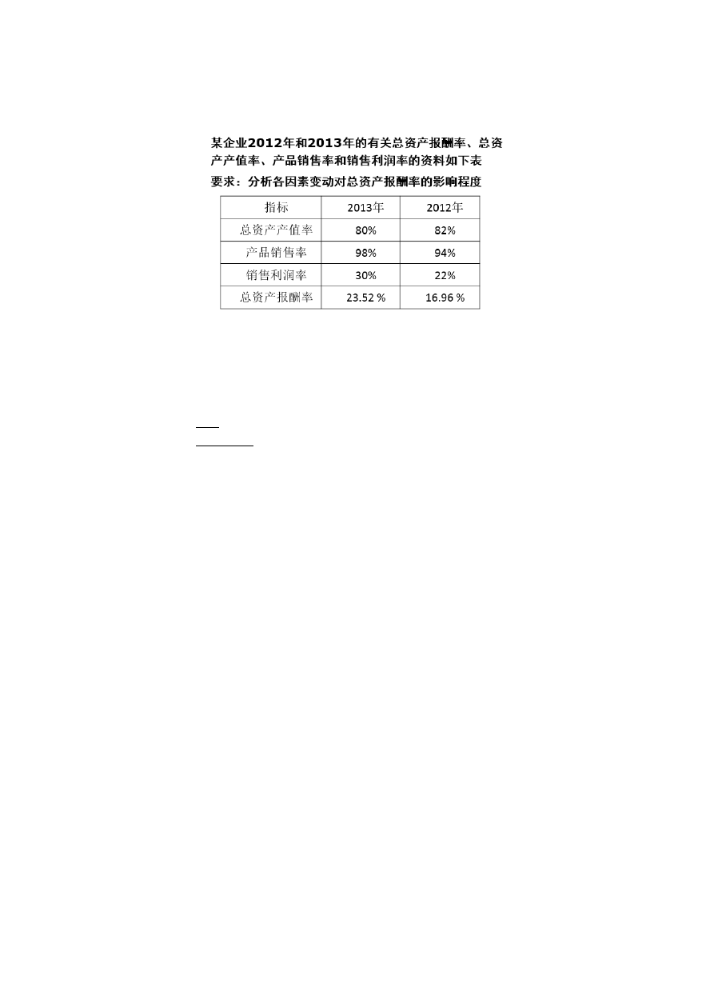根据前例，运用差额分析法分析各因素的影响程度分析对象：23.52%-16.96%=6.56%
因素分析：
- 总资产产值率的影响

精品文档交流

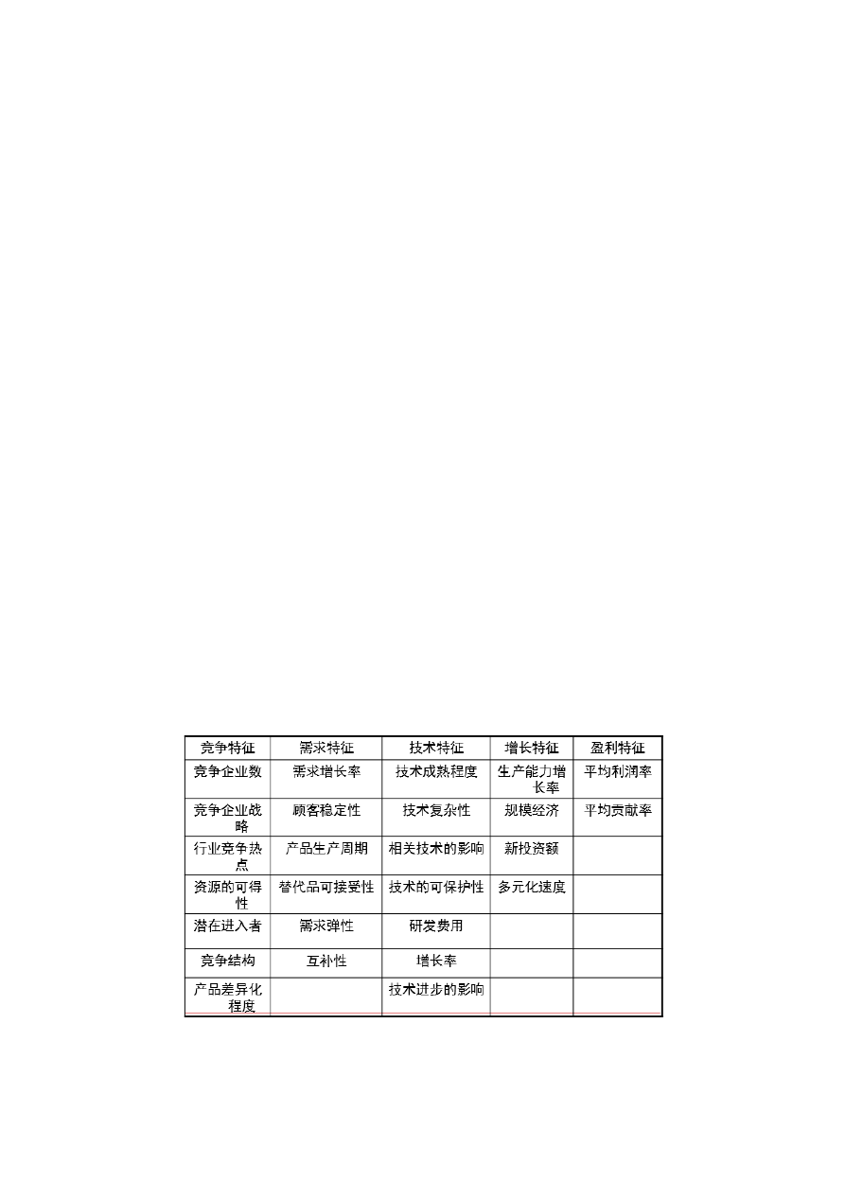（80%-82%）×94%×22%=-0.42%
- 产品销售率的影响
80%×（98%-94%）×22%=0.71%
- 销售利润率的影响
80%×98%×（30%-22%）=6.27%
最后检验分析结果：-0.42%+0.71%+6.27%=6.56%

【例题】
某企业上年营业收入净额为 6900 万元，总资产平均余额为 2760 万元，流动资产平均余额为 1104 万元；本年营业收入净额为7938 万元，总资产平均余额为 2940 万元，流动资产平均余额为 1 323 万元。
要求:
- 计算上年与本年的总资产周转率(次)、流动资产周转率(次)和资产结构(流动资产占总资产的百分比)
- 用差额分析法计算流动资产周转率与资产结构变动对总资产周转率的影响

【答案】
- 有关指标计算如下：
上年总资产周转率=6900/2760=2.5(次) 本年总资产周转率=7938/2940=2.7(次)
上年流动资产周转率=6900/1104=6.25(次) 本年流动资产周转率=7938/1323=6.0(次) 上年流动资产占全部资产的百分比=1104/2760×100%=40%
本年流动资产占全部资产的百分比=1323/2940×100%=45%
- 流动资产周转率与资产结构变动对总资产周转率的影响计算如下： 流动资产周转率变动的影响=（6.0-6.25）×40%=-0.1（次）
资产结构变动影响=6.0×（45%-40%）=0.3（次） 第三章 企业竞争战略分析

1、行业经济特征分析

精品文档交流

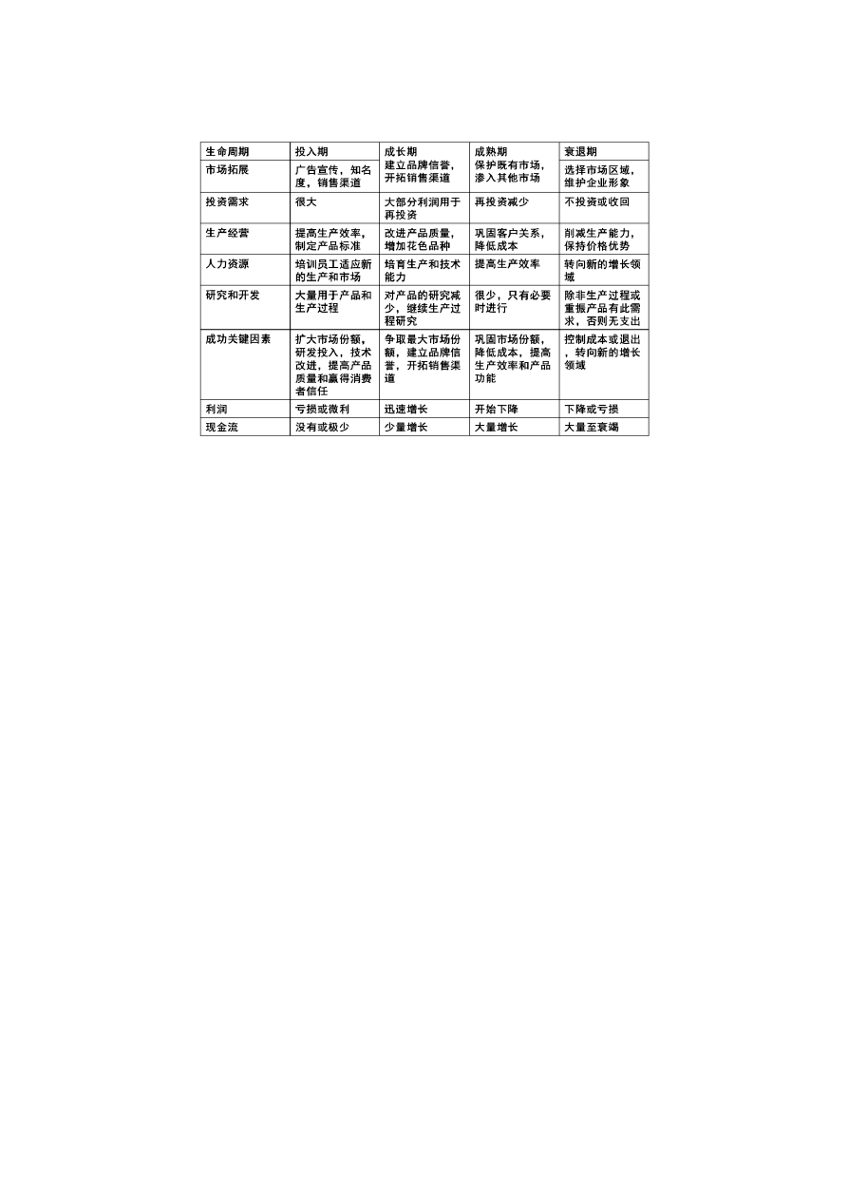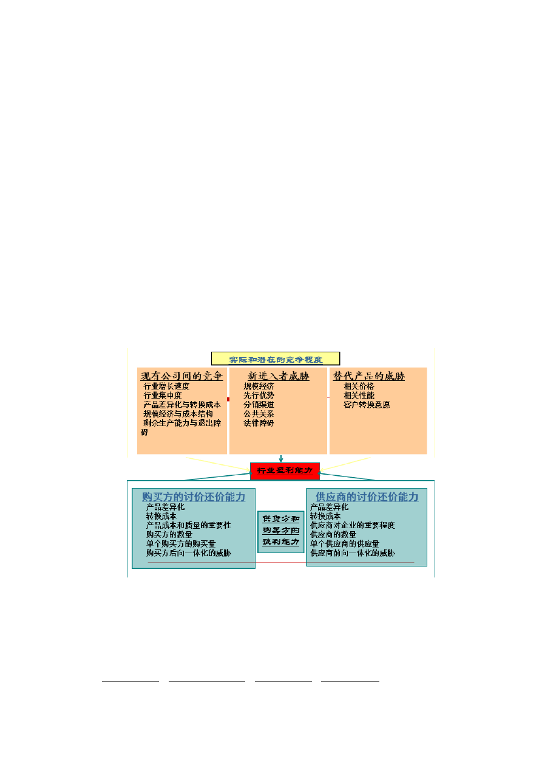2、行业生命周期分析

3、行业盈利能力分析
波特“五种竞争力量模型”
现有企业间的竞争、新进入企业的威协、替代产品的威协、购买方的讨价还价能力和供应商的讨价还价能力，这五种竞争力量共同决定着行业的竞争强度和盈利能力

4、竞争战略分析
（1）成本领先战略
成本领先战略是指企业以较低的成本提供与竞争对手同样的产品或服务。获取成本领先的方式，包括规模经济、提高生产效率、简洁的产品设计、降低投入成本和销售成本等

途径
简化产品设计、优化产品生产过程、利用规模经济、降低采购成本

精品文档交流

降低销售成本、建立严格的成本控制系统优势
  - 低成本可以有效抵挡现有竞争对手的对抗，也是企业进行价格战的良好条件
  - 成本领先企业对潜在进入者形成了进入障碍
  - 成本领先战略通过降低价格提高现有产品的性价比，可以降低或缓解替代品威胁
  - 在防御购买者的力量方面，低成本能够为企业提供部分的利润率保护，防御来自强有力的买方的议价能力
  - 在抵御供应商的谈判优势方面，处于低成本地位的企业可以有更多的灵活性来解决
由于供应商供给的生产要素涨价所带来的困境风险
  - 行业新加入者或追随者通过模仿使得整个行业盈利能力下降
  - 顾客需求从注重价格转向注重企业的品牌形象，使得企业原有的优势变成劣势
  - 与竞争对手的产品产生了较大差异，使企业失去竞争优势
  - 为降低成本而采用的大规模生产技术和设备过于专一化，适应性差
  - 技术进步或通货膨胀的影响会使原有的成本优势丧失

（2）差异化战略
差异化战略是指企业能够以低于客户愿意支付的价格提供某一独特产品或服务的竞争战略。实行差异化战略的企业试图在客户高度重视的某些方面保持独特性

途径
增强产品设计能力和加大研发投入、生产众多的产品种类和建立灵活的生产方式采购高质量的原材料、树立良好的品牌形象和提供优质的售后服务
采用灵活的送货方式、采用创新的控制系统优势
  - 实施差异化战略，可以增加客户对品牌的忠诚度，降低客户对价格的敏感性
  - 由于产品独具特色，顾客的忠诚度很高，从而使潜在进入者必须克服这种独特性才能与企业竞争
  - 差异化战略通过提高产品的性能来提高产品的性价比，以抵御替代品的威胁
  - 产品的差异性削弱了购买方讨价还价的能力
  - 差异化战略可以为企业产生更高的边际效益，增强了企业对付供应者讨价还价的主动性和灵活性

风险
  - 竞争对手的模仿和进攻会使已建立的差异缩小甚至转向
  - 企业形成产品差异化的成本过高，从而与实施成本领先战略的竞争对手的产品价格差距过大，购买者不愿意为具有差异化的产品支付较高的价格
  - 市场需求发生变化，购买者需要的产品差异化程度下降，使企业失去竞争优势
  - 过度差异化会导致产品的价格过高或差异化的属性远远超过购买者的需求

第四章 会计分析

1、资产负债变分析的目的

在于了解企业会计对财务状况反映的真实程度，以及所提供的会计信息质量，据此对企业财务状况做出恰当的评价
  - 分析企业财务状况的变动情况及变动原因
  - 评估企业的财务风险

精品文档交流


  - 评价会计政策选择的合理性
  - 评价对企业财务状况反映的真实程度

2、资本结构与资产结构的对称性分析
对称性关系可以分为稳定结构、中庸结构和风险结构三类

稳定结构
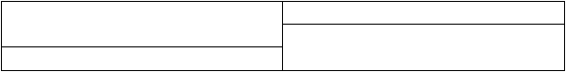
这种结构的主要标志是流动资产的一部分资本来源由流动负债来满足，而另一部分由长期筹资来满足
流 | 动 |  | 资 | 产 | 流 |  | 动 | 负 |  | 债
非 | 流 | 动 |  | 资 产 | 非  所 | 流  有 |  | 动  者 | 负  权 | 债  益

中庸结构
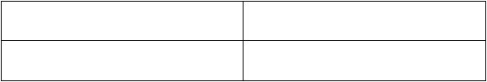
在中庸结构中，以流动负债来满足流动资产的资金需要，以非流动负债和所有者权益来满足非流动资产的资金需要
流 | 动 |  | 资 | 产 | 流 |  | 动 | 负 |  | 债
非 | 流 | 动 |  | 资 产 | 非所 | 流有 |  | 动者 | 负权 | 债益

风险结构
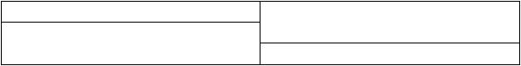这种结构的基本特征是流动资产全部由流动负债提供，不仅如此，部分非流动资产也由流动负债提供

非 流 动 负 债 、 所 有 者 权 益
流 | 动 |  | 资 | 产 | 流 | 动 | 负 | 债
非 | 流 | 动 |  | 资 产

3、营运资本管理与 OPM 战略
- 现代营运资本管理思想侧重对无收益流动资产和无成本流动负债管理
- 无收益流动资产：应收款、存货、预付款（不但无收益，还可能发生减值损失）
- 无成本流动负债：应付款、预收款、应交税金及其他应计流动负债
- 营运资本需求量 WCR=应收款+存货+预付款-应付款-预收款-应交税费-其他应计流动负债
WCR =应收款+存货-应付款
- 简化
- 营运资本＞0，公司资本被客户无偿占用；营运资本＜0，公司无偿占用了供应商的资本
- OPM（Other People‘s Money）:无本经营战略，是指企业充分利用做大规模的优势，
增强与供应商讨价还价能力，将占用在存货和应收账款上的资金及其成本转嫁给供应商的营运资本管理策略
- 现代营运资本管理基本思想：尽量减少资金在无收益流动资产的占用，同时增加无
成本流动负债，并延长无成本流动负债的偿债时间
  - 当应收账款小于应付账款时，公司是个“强势公司”
  - 当应收账款大于应付账款时，公司是个“弱势公司”
- 当公司营运资本需求量增加时，公司正在由“强变弱”，可能是以下三种情况导致：

精品文档交流

  - 采购无法享受商业信用，导致应付账款减少或预付账款增加
  - 产品生产出来卖不出去，导致存货增加
  - 产品卖出去货款无法收回导致应收账款增加
- 因此，加强“三控”——控制应收账款、存货和应付账款
- 负营运资本并不一定是高财务风险的标志，而很可能是卓有成效的营运资本管理的标志
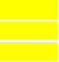
提高流动资产质量的三控政策
  - 销售环节控制应收账款
  - 采购环节控制应付帐款
  - 生产环节控制存货

4、利润变分析的目的
  - 正确评价企业经营业绩
  - 及时发现企业经营管理中存在的问题
  - 为投资者、债权人的投资与信贷政策提供正确信息

5、共同比利润表
通过计算各成本项目、各种财务成果在营业收入中所占的比重，以反映企业在各环节的利润构成、利润及成本费用水平，说明财务成果的结构及其增减变动的合理程度


6、现金流量表分析的目的
  - 分析企业现金变动情况及变动原因
  - 判断企业获取现金的能力
  - 评价企业盈利质量


7、流入流出比例分析
经营活动的现金流入流出比（此比值越大越好）；
投资活动的现金流入流出比（发展时期此比值应小，而衰退或缺少投资机会时此比值较大为好）；
筹资活动的现金流入流出比（发展时期此比值较大为好）

8、财务弹性
指企业适应经济环境变化和利用投资机会的能力。具体是指公司动用闲置资金应对可能发生的或无法预见的紧急情况，以及把握未来投资机会的能力，是公司筹资对内外环境的反应能力、适应程度及调整的余地
  - 现金流量充足率
现金流量充足率＝ 经营活动现金净流量
购建固定资产现金流出＋偿还借款现金流出＋支付现金股利
现金流量充足率大于 1，说明经营活动产生的净流量足以更换固定资产、偿还债务和支付股利

经营性现金流量对资本支出的比率
现金流量资本支出比率=经营活动现金净流量÷资本性支出额
该指标越大，说明公司内涵式扩大再生产的水平越高，利用自身盈余创造未来现金

精品文档交流

流量的能力越强；当该比率大于 1 时，则说明经营现金流量的充足性较好，对公司筹资活动的风险保障水平较高

经营性现金流量对借款偿还的比率
经营性现金流量对借款偿还的比率＝经营活动现金净流量÷偿还借款额
该指标反映公司运用经营现金流量偿付到期债务本息的实际水平。该比率小于1， 说明公司到期债务的自我清偿能力较差，经营现金流量的充足程度不高

经营性现金流量对股利支付的比率
经营性现金流量对股利支付的比率＝经营活动现金净流量÷支付股利
该指标表明企业用经营活动所产生的现金净流量来支付现金股利的能力，该指标越大，表明企业支付股利的现金越充足

自由现金流量
自由现金流量=经营现金净流量-资本性支出-营运资本增加额
自由现金流量=（税后净营业利润+折旧及摊销）-（资本性支出+营运资本增加）
从定性的角度看，自由现金流量是指企业在维持现有经营规模的前提下，能够自由处置（还本付息和支付股利）的经营性现金净流量。
从定量的角度看，自由现金流量等于经营活动产生的现金流量减去维持现有经营规模所必需的资本性支出（更新改造固定资产的现金流出）。这是因为，固定资产经过使用，必然会陈旧老化，经营活动产生的现金流量首先必须满足更新改造固定资产的现金需求，剩余部分才可用于还本付息和支付股利。
将自由现金流量与企业还本付息、支付股利所需的现金流出进行比较，就可评价企业创造现金流量的真正能力。

9、现金流量与盈利质量分析
- 盈利现金比率
盈利现金比率＝经营现金净流量÷净利润×100%
在一般情况下，该比率越大，企业盈利质量越高
如果该比率小于 1，说明本期净利中存在尚未实现现金的收入。这也可能发生现金短缺，在分析时，还应结合企业的折旧政策，分析其对经营现金净流量的影响

经营现金流量对营业收入的比率
经营现金流量对营业收入的比率＝经营活动现金净流量÷营业收入×100%
反映企业主营业务的收现能力

经营活动现金流量与营业利润的比率
经营活动现金流量与营业利润的比率＝经营活动现金净流量÷营业利润×100%
- 投资活动现金流量与投资收益比率
投资活动现金流量与投资收益比率＝投资活动现金净流量÷投资收益
反映企业从投资活动中获取的现金收益与账面投资收益的关系

资产现金流量回报率
资产现金流量回报率＝经营活动现金净流量÷平均资产总额×100%
表明每 1 元资产通过经营活动所形成的现金净流量，反映企业资产经营收现水平

10、财务报表粉饰的动机分析
（一）业绩考核动机
（二）信贷资金获取动机
（三）股票发行动机和上市资格维持动机

精品文档交流

以上内容仅为本文档的试下载部分，为可阅读页数的一半内容。如要下载或阅读全文，请访问：https://d.book118.com/188073002010006023

